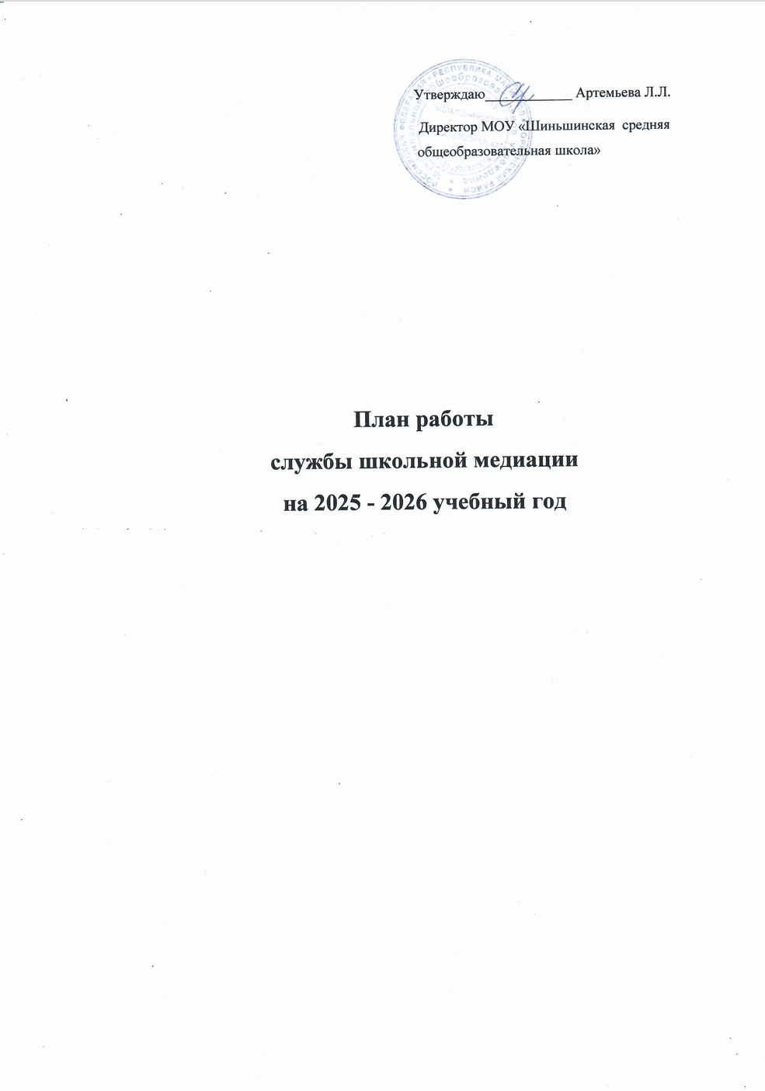

Цель: формирование благополучного, гуманного и безопасного пространства (среды) для полноценного развития и социализации детей и подростков, в том числе при возникновении трудных жизненных ситуаций, помощь участникам образовательного процесса в разрешении споров и конфликтных ситуаций на основе принципов и технологии восстановительной медиации.

Задачи:
- сократить общее количество конфликтных ситуаций, в которые вовлекаются дети, а также их остроту;
- повысить эффективность ведения профилактической и коррекционной работы, направленной на снижение проявления асоциального поведения обучающихся;
- сократить количество правонарушений, совершаемых несовершеннолетними;
- повысить квалификацию работников образовательной организации по защите прав и интересов детей;
- обеспечить открытость в деятельности образовательной организации в части защиты прав и интересов детей;
- создать условия для участия общественности в решении актуальных проблем и задач в части профилактики правонарушений несовершеннолетних;
- оптимизировать взаимодействие с органами и учреждениями системы профилактики безнадзорности и правонарушений несовершеннолетних;
- оздоровить психологическую обстановку в образовательной организации.
 | Наименование | Цель | Ответственные | Отметка о выполнении
1 | Заседание членов службы медиации  определение состава(педагоги и учащиеся) | Спланировать работу на новый учебный год | Руководитель школьной службы  медиации
2 | Акция «В нашей в школе работает ШСМ» | Распространитьинформацию о работе ШСМ | Члены службы  медиации
3 | Проведение анкетирования. Определение детей группы риска. | Формированиеположительныхэмоций | Руководительшкольной  службы  медиации
4 | Проведение классных часов на тему:  «Способы разрешения  конфликтных ситуаций» 5-7классы,  «Как научиться дружить?»3-4 классы,  Просмотр передачи  «Шишкин лес» «О дружбе»1-2 классы | Представитьвозможностьподросткам возможностимирного  разрешенияконфликтов | Члены службы  медиации, классные руководители.
5 | Информирование  участников  образовательного процесса(учителей,  родителей,  учащихся) «Назначение и функции школьной службы медиации» | Распространить  информацию о работе ШСМ | Члены  Службы медиации
6 | Помощь учащимся  справится со своими проблемами «Найди  бесконфликтный выход из любой ситуации» | Формированиеположительныхэмоций у детей, склонных к  агрессивномуповедению | Руководительшкольной службы  медиации
7 | «Веселые переменки» | Формирование | Члены

 |  | толерантного поведения школьников | Службы медиации, классные  руководители
8 | Веселые эстафеты в 5-11  классах «Один за всех и все за одного» | Формирование коллективного поведения | классные  руководители
9 | Консультации со  специалистами других служба примирения | Получение опыта работы | Руководительшкольной  службы  медиации
Декабрь
10 | «Как поступить в  Конфликтной ситуации»с 5-7 классы | Познакомить на примерах о возможном поведении в  разрешении конфликтов | Руководительшкольной службы  медиации
11 | Консультирование для родителей «Трудные и критические периоды взросления» | Рассказать родителям о возрастных особенностях  детей | Члены службы  медиации
Январь
12 | Беседа «Я и взрослый»  (5-9 классы) | Обсудить с подростками стили  Бесконфликтного поведения | Руководительшкольной службы  медиации
13 | Разработка буклетов  «Давайтежитьдружно» | Распространение  буклетов | Члены  Школьной службы медиации
14 | Час музыки «О прекрасном через музыку» | Формирование положительных эмоций у детей, склонных к  Агрессивному поведению | Руководительшкольной службы  медиации
Февраль
15 | Игровой тренинг | Формирование | Члены

 | «Медиация через письма» 5- 9 классы | бесконфликтногоповедения | Службы медиации,  классные  руководители
16 | Беседа«Учимся прощать»(1-4 классы) | Обсудить возможныепричины  конфликтов | Руководительшкольной службы  медиации
Март
17 | Беседы с педагогами натему: «Основные типы конфликтов» | Рассказать о типах конфликтов | Члены службы  медиации, классные  руководители
18 | Беседа «Возможные конфликты– как их  избежать?»8-11классы | Познакомитьподростков о  способах ухода отконфликта совзрослыми | Члены службы  медиации, классные  руководители.
19 | Тренинговое занятие «Мой выбор»(7-8 классы) | Приобретениепрактическогоопыта у подростков  бесконфликтногоповедения | Руководительшкольной службы  медиации
Апрель
20 | Беседы с педагогами и родителями на тему: «Сила слова» | Обсудить возможныевыходы из ситуаций | Руководительшкольной  службы  медиации
21 | Игровой тренинг«В поисках друга» | Приобретениепрактическогоопыта у подростков  бесконфликтного поведения | Руководительшкольной  службы  медиации
Май
22 | Заседание членов службы школьной медиации.  Подведение итогов за прошедший учебный год | Оценить  эффективность деятельности  службы школьной | Руководительшкольной  службы

В течение года
23 | Проведение рабочих  Заседаний состава ШСМ | Анализ и  Планироване работы ШСМ | Руководительшкольной службы  медиации
24 | Проведение  Примирительных встреч |  | Члены школьной  Службы медиации
25 | Работа на школьном сайте и стенде | Размещение информации о деятельности СШМ,  Рекомендаций буклетов | Руководительшкольной службы  медиации
26 | Изучение литературы по  Восстановительной медиациии  Восстановительному правосудию | Самообразование  членов ШСМ
27 | Организация  взаимодействия службы школьной медиации совсеми структурными подразделениями образовательной организации: КДН, ПДН, органами опеки и  попечительства, Совета профилактики | Проведение  Профилактической работы с  подростками, склонными к агрессивному поведению | Администрация школы, руководительшкольной службы  медиации
28 | Участие в конференциях, семинарах по профилю деятельности службы школьной медиации, проводимых на уровне  района | Приобретение практического опыта по  разрешению конфликтов | Служба  сопровождения  Отдела образования

